玩具樂分享/家庭生活/初小
生活事件教案
玩具樂分享
示例概要
教導小朋友尊重別人和學習分享是重要的品德課題，特別是在兄弟姊妹間，常有「爭玩具」、「爭物品」的事情發生，甚至有「爭爸媽」的情況呢！所要，小朋友應自小從家庭開始，學懂如何尊重他人。本教案示例，便先教懂同學勿搶別人的玩具玩，知道某些東西屬於別人時，就不能隨意拿取，要先徵得別人同意。盼透過故事、遊戲等活動、讓學生感受被別人搶走自己東西的感受，從而明白被尊重的重要，並幫助學生學習尊重別人的意願、且樂於與兄弟姐妹和他人分享自己的物品，享受分享的樂趣。

對象

初小學生

學習目標

1. 幫助學生學習尊重別人，即使是一家人，也應學會有禮貌地向別人作出要
求，分享玩具。千萬別以為哥哥、姊姊必須遷就弟妹，其實當弟弟、妹妹
的，也可禮讓哥哥和姊姊。
2. 幫助學生明白與別人分享玩具時，將會得到更大的樂趣。

價值觀/ 態度

尊重他人、分享

教學形式

班主任課/德育/公民教育課

教材
- 故事內容（附件一)
- 字咭（附件二)
- 故事咭（附件三)
4. 遊戲規則（附件四)
5. 襟章（附件五）
6. 「漫畫創作比賽」跟進活動（附件六)

教學時間
70分鐘

延伸活動
教師可將「波仔爆笑記」發展成一漫畫創作比賽，請同學運用創意，補充所欠的三幅漫畫內容(參考附件六)。得獎作品，可作展覽。

教學流程

教學步驟 (時間) | 學習重點
活動一 故事時間：「波仔爆炸記」（15分鐘）  - 故事時間，教師說今天請了一個朋友來，跟大家講故事。然後拿出一個氣球（有膠棒支撐著的為佳），並介紹他的名字是「波仔」。  - 然後教師扮演波仔演繹故事第一部分，詳情參考附件一，老師可帶出以下問題，請學生分享，讓他們明白被人搶走玩具的感受，從而帶出要尊重別人意願的重要，切勿強搶別人的東西。  - 「點解妹妹彤彤咁傷心？」（讓學生體會被人搶去自己的東西的感受）  - 「你試過好似彤彤那麼被人搶去玩具嗎？你的感受如何？」（讓學生分享他們的經驗）  - 「你覺得哥哥樂樂做得對嗎？」（讓學生說出搶人東西是不對的，因為東西是別人的，未經別人同意，或者別人不同意，也拿人東西，就是不尊重別人。）  - 教師在黑板寫出「尊重」(附件二)這兩字，讓學生讀誦。  - 「若果你是樂樂，你很想玩波，你會怎樣做？」（帶出要禮貌地提出要求。）  - 教師引領學生分享後，繼續故事第二部分。當故事結束時，氣球被搶爆。接著教師說：「波  仔好可憐！」，然後拿出一個跟波仔一樣的氣球吹大，上面已畫下不快樂的表情。請同學為他貼上膠布，安慰它。  - 教師問以下問題，加強引導學生明白甚麼是尊重，及「分享玩具，大家開心」。  - 波仔好唔開心，點解波仔咁唔開心呢？（帶出樂樂及彤彤搶玩具做成這後果）  - 你們覺得樂樂及彤彤做得對嗎？（帶出樂樂沒有尊重彤彤的決定，但彤彤也可大方一點一同去玩，這就是分享。）  - 教師在黑板寫出「分享」(附件二)這兩字，讓學生讀誦。  - 教師總結：不如我們問問波仔，看他有甚麼話要跟我們說：「其實點解一定要搶別人的玩具？可唔可以尊重別人，不去搶人玩具，又或者大家一齊玩、輪流玩呢．咁樣大家都可以好開心呢。」然後由此引出下一活動。 | - 透過故事第一部分，幫助學生體會被人搶走玩具的感受。  - 幫助學生明白不是所有東西都是自己的，搶走別人的東西是不對的，是不尊重人的表現。  - 請學生為波仔貼膠布，可教導學生如何關懷及安慰別人。  - 讓學生知道想借別人的玩具，須向別人禮貌地提出。  - 讀誦「尊重」二字，加強記憶。  - 透過故事二，讓學生知道尊重人包括接受別人的拒絕。  - 透過故事二不愉快的結果，讓學生明白一同分享本來可以更快樂。
活動二 創意故事：波仔爆笑記 (15分鐘)  - 教師請學生一起改寫「波仔爆炸記」的故事，現在只有開始及結束，教師向學生展示開始及結束的圖畫（附件三），請他們想想中間的內容：  - 怎樣可以由原初彤彤一個人開心，到後來彤彤及樂樂兩個人都開心呢？  - 教師邀請學生大膽嘗試，請學生接連說出故事一個小片段，直至達到最後的結局。部分學生未必想得這麼快，或者會有許多天馬行空的意念，教師鼓勵創作之餘，可給予適當的引導，如圖三是樂樂問彤彤禮貌地借玩具，圖四是彤彤在考慮，圖五是彤彤借玩具給樂樂。  - 教師總結：彤彤及樂樂點解可以開心一齊玩，原來樂樂識得尊重，玩具是彤彤，所以很有禮貌請彤彤跟他一起分享玩具，而彤彤也樂意一起分享。他們都是「懂得尊重．識得分享」的小朋友。接著帶出以下活動。  活動三：遊戲：懂得尊重、識得分享大考驗  (30分鐘)  教師利用電線膠布在課室地面分成三個方格／圓圈，分別貼上「禮貌尊重」、「快樂分享」的兩字，詳情如下圖：  起點  - 學生先在起點欄排隊。教師說學生要接受兩大測試，來看看他們是否像樂樂及彤彤都是「懂得尊重、識得分享」的快樂小孩子。  - 要進入每一欄，學生都要經過守門人（教師）的考驗，能成功通過兩大考驗的同學，會得到教師給予襟章（附件五）為獎勵。（遊戲的玩法，教師可參考附件四。）  - 考驗一：學生要有禮貌向教師借玩具，並要尊重老師的決定，教師可拒絕給予玩具。  - 考驗二：進入尊重欄後，只有一半的學生有玩具，但要進入分享欄，則要所有人都有玩具玩。學生要分享玩具才可進入最後一欄。  - 教師給學生獎勵，並總結：一個懂得尊重別人的孩子，向對方借玩具，要尊重並接受別人的決定。別人可能會應允借玩具給你，但亦可能會拒絕。無論別人的決定如何，都要尊重，因為玩具是別人的。而一個識得分享的孩子，總是會將自己有的與人分享，一同快樂。  - 教師為加強學生對「尊重」及「分享」的認識，可讀出以下問題，請學生走入「尊重」或「分享」欄作回答。  - 小明有一個蘋果，他切開一半給小強吃。你說小明是懂得尊重，還是識得分享？（分享）  - 小明有一個蘋果，大強很想吃，他就問小明：「可唔可以請我吃呢？」你說大強是懂得尊重，還是識得分享？（尊重）  - 家熙到樂恩家玩，見到樂恩有很多玩具，他很想玩，但樂恩到了洗手間。家熙就等樂恩出來後，就問他可不可以玩玩具呀？你說家熙是懂得尊重，還是識得分享？（尊重）  - 思明在遊樂場玩吹泡泡，許多小朋友都想玩，於是她就與小朋友一起吹泡泡。你說思明是懂得尊重，還是識得分享？（分享）  - 到了吃晚飯時間，仲明很肚飯，雖然桌上已放好飯菜，但他媽媽還在廚房洗碗，他等媽媽出來，才吃飯。你說仲明是懂得尊重，還是識得分享？（尊重媽媽，而且一齊吃飯，一齊分享，更開心） | - 訓練學生的想像力及創意。  - 故事的既定結局，助學生去顧及後果而做事。  - 透過學生自己創作故事，讓他們自己說出尊重及分享，可達致快樂的結果。  - 透過遊戲，讓學生學習怎樣禮貌地提出要求  - 透過被拒絕，學習尊重別人的意願。  - 透過難題挑戰，培養學生接受挑戰的態度，及訓練解決問題的能力  - 讓學生學懂顧及別人的感受，學習與人一同分享。

教師總結 (10分鐘)

同學們，人與人之間相處必須學會尊重他人，當要表達自己的需求或感受時，應以禮貌的態度說出請求，即使遇到對方拒絶，亦要尊重他人的決定。此外，我們要明白獨自享受未必比與人分享快樂！相反，當你願意跟別人分享你所擁有的一切時，別人也願意跟你分享他所擁有的東西，深厚的情誼 (親情及
友情 )就此建立！

附件一(教材：故事內容)

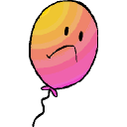
故事時間：波仔爆炸記
故事一
故事內容 |  | 建議配合活動
今天請了一個朋友來，跟大家講故事。 |  | 拿出一個畫有歡笑臉的氣球。（有膠棒支撐著的為佳。）
波仔：「各位小朋友，你地好！我係波仔。我最鐘意係跳上跳落，撞來撞去，仲好鐘意同小朋友玩。你地想同我玩嗎？」 |  | 教師跟小朋友玩拋球遊戲，把球拋出，請小朋友拋回來。這時小朋友可能會有爭接氣球的情況，教師留意學生的表現，宜在他們爭吵得激烈時停下來。
波仔：「哎呀，好痛呀！小朋友，好多謝你咁鐘意同我玩，但係有些同學太鍾意同我玩，仲搶著要捉著我，攪到我好痛。但係今次都唔係最痛，上一次樂樂同彤彤兩兄妹，為爭同我玩，我就痛得最厲利……」 |  | 教師說著把球放回膠支架上，然後左手及右手分別帶上兩個布偶，一為樂樂，另一為彤彤。
波仔：「我仲記得那一天，在遊樂場上，妹妹彤彤與我玩得正高興的時候，哥哥樂樂走過來，也想與我玩……」

樂樂：「我又玩。」（搶走波仔自己玩）
彤彤：「個波係我！俾番我！鳴鳴……個波係我！你唔俾番我，我話話俾媽咪知！」
思考問題：

- 「點解彤彤咁傷心？」（讓學生體會被人搶去自己的東西的感受）
- 「你試過好似彤彤那麼被人搶去玩具嗎？你的感受如何？」（讓學生分享他們的經驗）
- 「你覺得樂樂做得對嗎？」（讓學生說出搶人東西是不對的，因為東西是別人的，未經別人同意，或者別人不同意，也拿人東西，就是不尊重別人。）
- 教師在黑板寫出「尊重」這兩字，讓學生讀誦。
- 「若果你是樂樂，你很想玩波，你會怎樣做？」（帶出要禮貌地提出要求。）
故事二
故事內容 |  | 建議配合活動
教師：「樂樂見到妹妹大哭，就把波仔交還給彤彤，免得媽媽知道他倆又在爭執，一定又會責備一番！」  樂樂：「俾番你都得，但係要同我一齊玩。」  彤彤一接著波仔之後，就抱實波仔，然後說：「我唔同你玩，你係哥哥，應該要讓我喎！」  樂樂：「我要玩呀！俾我玩呀！你呢個阿妹真衰，成日都要我就晒妳，實在太過份啦！」  教師：「結果樂樂就搶著要波仔，彤彤唔俾。就在他們你爭我奪之時，突然「爆」一聲（老師弄爆氣球），波仔爆了。」 |  | 教師用左右手扮演樂樂及彤彤把波搶來搶去，然後用力把波擠破。
教師說：「波仔好可憐！」 |  | 教師拿出一個跟波仔一樣的氣球吹大，上面畫下不快樂的表情。然後請同學為他貼上膠布，安慰它。
思考問題：
- 波仔好唔開心，點解波仔咁唔開心呢？（帶出樂樂及彤彤搶玩具做成這後果）
- 你們覺得樂樂及彤彤做得對嗎？（帶出樂樂沒有尊重彤彤的決定，但彤彤也可大方一點一同去玩，這就是分享。）
- 教師在黑板寫出「分享」這兩字，讓學生讀誦。
教師總結：
不如我們問問波仔，看他有甚麼話要跟我們說：「其實點解一定要搶別人的玩具？可唔可以尊重別人，不去搶人玩具，又或者大家一齊玩、輪流玩呢．咁樣大家都可以好開心呢。」然後由此引出下一活動。

附件二(教材：字咭1)

尊重

禮貌地提出要求，尊重別人的決定
附件二(教材：字咭2)

將自己有的與他人分享，
分享玩具也分享快樂

分享

附件三(教材：故事咭1)

創意故事：波仔爆笑記1

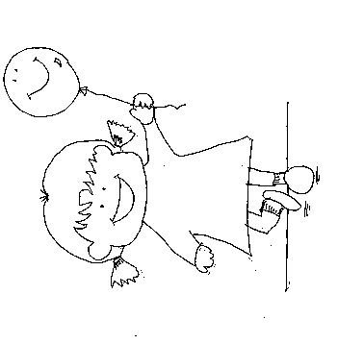

附件三(教材：故事咭2)

創意故事：波仔爆笑記2

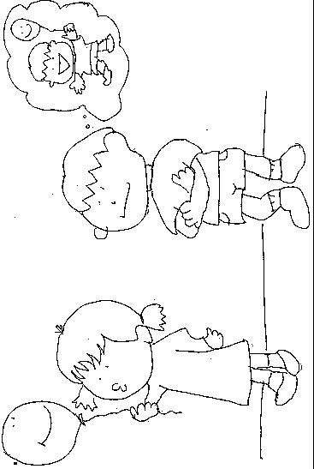

附件三(教材：故事咭3)

創意故事：波仔爆笑記6

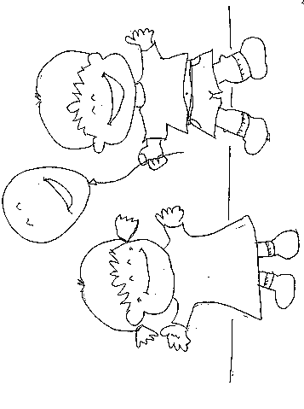

附件四(教材:遊戲規則)

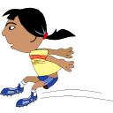
「懂得尊重、識得分享」大考驗
輔助教材:
電線膠布／籐圈
小玩具
小禮品／襟章(附件四)

準備工作:
- 老師利用電線膠布／籐圈在課室地面分成三個方格／圓圈，分別貼上「禮貌尊重」、「快樂分享」的兩字：

起點
禮貌
尊重
分享
快樂

遊戲方法:
- 學生先在起點欄排隊。老師說學生要接受兩大測試，來看看他們是否像樂樂及彤彤都是「懂得尊重、識得分享」的快樂小孩子。

- 要進入每一欄，學生都要經過守門人（老師）的考驗，能成功通過兩大考驗的同學，會得到老師給予襟章（附件五）為獎勵。

考驗一──進入尊重欄

教學重點： | 禮貌地提出要求，尊重別人的決定
進入要求： | 老師拿著小玩具（玩具的數目必須是學生人數的一半）站在尊重欄入口，學生要進入就必須做以下幾點：  - 有禮貌向老師問安：「老師好」、  - 然後請他與他分享玩具：「你的玩具很好玩，可唔可以借我玩一陣呀？」  - 無論老師答應與否，都要尊重，因為這是他的決定，並說：「謝謝」／「謝謝，我會尊重你的決定的。」然後進入尊重欄。
留意： | - 第一個考驗結束時，在尊重欄內的學生，有一半人沒有玩具。  - 學生要求借玩具後，老師有權拒絕，讓學生學習接受別人的拒絕，學習尊重對方的意願。但記著老師亦要有禮貌地拒絕，並讚賞對方很尊重人。只要學生有禮貌，學生一樣可以進入尊重欄，得到小襟章。  - 表現得好的學生，老師可請他們重覆，示範給其他同學。  - 若學生表現不佳，老師請立即糾正，然後請他們再嘗試。

考驗二──進入分享欄

教學重點： | 將自己有的與他人分享，分享玩具也分享快樂
進入要求： | - 老師對學生說：「進入尊重欄後，只有一半的學生有玩具，但要進入分享欄，則要所有人都有玩具玩。那怎麼辦？」  - 要讓全組都進入分享欄，解決方法，就是分享──有玩具的同學主動跟沒有玩具的同學分享，然後兩個人或多個人手拖手一起進入。
留意： | - 老師說出要求時，不要急於把答案說出，看學生的反應，也讓學生在過程中反思，有些學生可能會自己走過去，有些則會把玩具給其他人。見學生經過嘗試後，可給予提示，指玩具是可以分享。當有學生成功進入後，可訪問他們，請他們分享。  - 進入的同學，請即時給予獎狀。

附件五(教材:襟章)


愛分享
快樂人
有禮貌
尊重人
附件六(跟進活動：漫畫創作比賽)
創意漫畫創作比賽：波仔爆笑記
當妹妹彤彤正與波仔快樂玩耍的時候，哥哥樂樂看見很羨慕，很想把波仔據為己有……最後他們一起快樂地與波仔玩耍。
故事中間究竟發生甚麼呢？請運用你的創意，與爸爸媽媽以漫畫形式一同創作「波仔爆笑記」。
１.

2.

5.
6.

4.
3.

